Con base en lo que se explica en la lectura sobre funciones agregadas, plantea y ejecuta las siguientes consultas, agregando los alias de columna necesarios para que los resultados resulten legibles:

* La suma de las cantidades e importe total de todas las entregas realizadas durante el 97.

SELECT materiales.descripcion, SUM(entregan.cantidad) AS Cantidad_Total, SUM(materiales.precio + materiales.impuesto) AS Precio_total

FROM materiales, entregan

WHERE materiales.clave = entregan.clave AND entregan.fecha BETWEEN "1997-01-01" AND "1997-12-31"

GROUP BY materiales.descripcion;

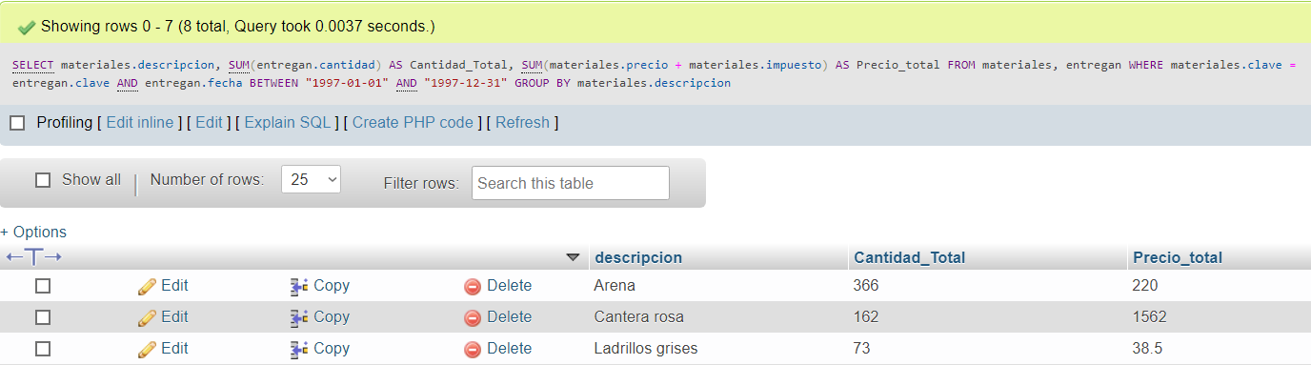

* Para cada proveedor, obtener la razón social del proveedor, número de entregas e importe total de las entregas realizadas.

SELECT proveedores.razonsocial, COUNT(entregan.cantidad) AS Número_de_entregas, SUM(materiales.precio + materiales.impuesto) AS Costo_Total

FROM proveedores, entregan, materiales

WHERE entregan.rfc = proveedores.rfc

GROUP BY proveedores.razonsocial;

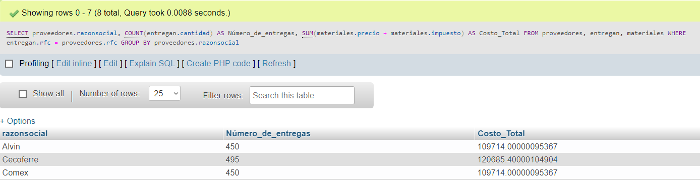

* Por cada material obtener la clave y descripción del material, la cantidad total entregada, la mínima cantidad entregada, la máxima cantidad entregada, el importe total de las entregas de aquellos materiales en los que la cantidad promedio entregada sea mayor a 400.

SELECT materiales.clave, materiales.descripcion, SUM(entregan.cantidad) AS Cantidad_Entregada,

MAX(entregan.cantidad) AS Mínima_Cantidad_Entregada, MIN(entregan.cantidad) AS Máxima_Cantidad_Entregada

FROM materiales, entregan

WHERE materiales.clave = entregan.clave AND entregan.cantidad > 400

GROUP BY materiales.descripcion;

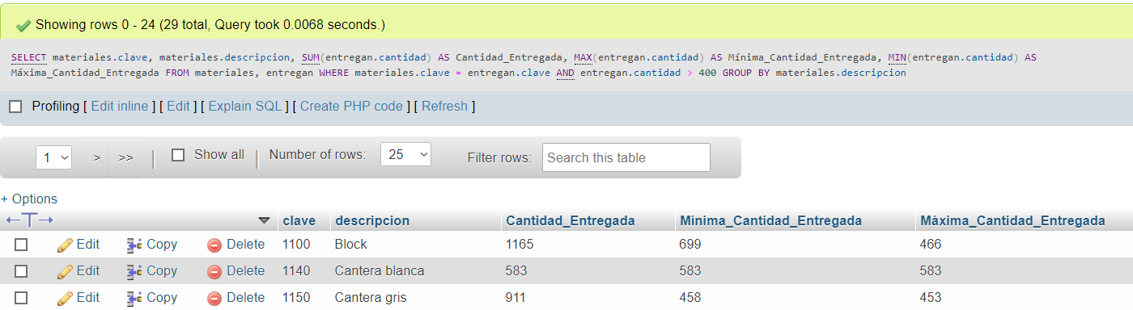

* Para cada proveedor, indicar su razón social y mostrar la cantidad promedio de cada material entregado, detallando la clave y descripción del material, excluyendo aquellos proveedores para los que la cantidad promedio sea menor a 500.

SELECT proveedores.razonsocial, materiales.clave, materiales.descripcion, AVG(entregan.cantidad) AS Promedio_Material_Entregado

FROM proveedores, materiales, entregan

WHERE entregan.clave = materiales.clave AND entregan.cantidad > 500

GROUP BY proveedores.razonsocial, materiales.descripcion;

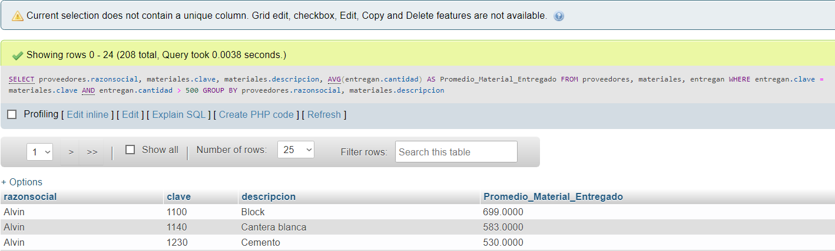

* Mostrar en una solo consulta los mismos datos que en la consulta anterior pero para dos grupos de proveedores: aquellos para los que la cantidad promedio entregada es menor a 370 y aquellos para los que la cantidad promedio entregada sea mayor a 450.

CREATE VIEW Promedio_de_material_entregado_menor_a_370 AS

SELECT proveedores.razonsocial, materiales.clave, materiales.descripcion, AVG(entregan.cantidad) AS "Promedio menor a 370"

FROM proveedores, materiales, entregan

WHERE entregan.clave = materiales.clave AND entregan.cantidad < 370

GROUP BY proveedores.razonsocial, materiales.descripcion;

CREATE VIEW Promedio_de_material_entregado_mayor_a_450 AS

SELECT proveedores.razonsocial, materiales.clave, materiales.descripcion, AVG(entregan.cantidad) AS "Promedio mayor a 450"

FROM proveedores, materiales, entregan

WHERE entregan.clave = materiales.clave AND entregan.cantidad > 450

GROUP BY proveedores.razonsocial, materiales.descripcion;

SELECT a.razonsocial, a.clave, a.descripcion, a.Promedio_menor_a_370, b.Promedio_mayor_a_450

FROM promedio_de_material_entregado_menor_a_370 a, promedio_de_material_entregado_mayor_a_450 b

GROUP BY a.razonsocial, a.Promedio_menor_a_370, b.Promedio_mayor_a_450;

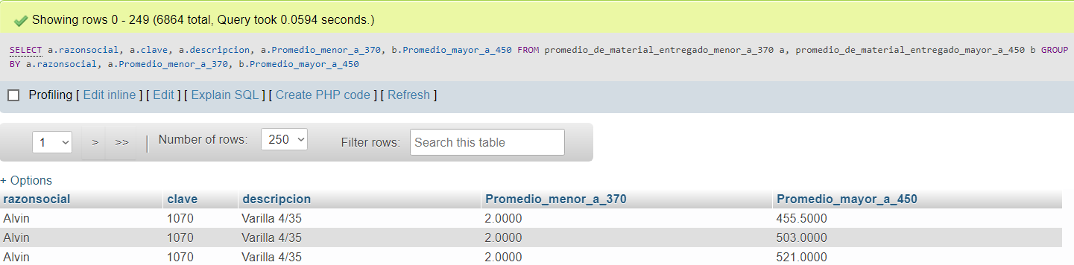

No se me ocurre cómo eliminar los duplicados en este query.

* Utilizando la sentencia

INSERT INTO tabla VALUES (valorcolumna1, valorcolumna2, [...] , valorcolumnan) ;

INSERT INTO materiales(

clave,

descripcion,

precio,

impuesto

)

VALUES (

3000,

"Delfines",

34000,

10

);

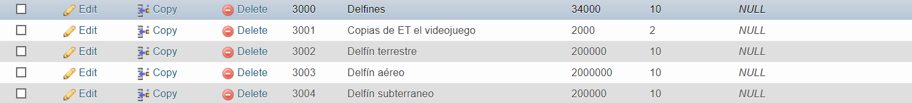

Considerando que los valores de tipos CHAR y VARCHAR deben ir encerrados entre apóstrofes, los valores numéricos se escriben directamente y los de fecha, como '1-JAN-00' para 1o. de enero del 2000, inserta cinco nuevos materiales.

* Con base en lo que se explica en la lectura sobre consultas con roles y subconsultas, plantea y ejecuta las siguientes consultas:
* Clave y descripción de los materiales que nunca han sido entregados.

SELECT materiales.clave, materiales.descripcion

FROM materiales, entregan

WHERE materiales.clave NOT IN (SELECT entregan.clave FROM entregan)

GROUP BY materiales.descripcion

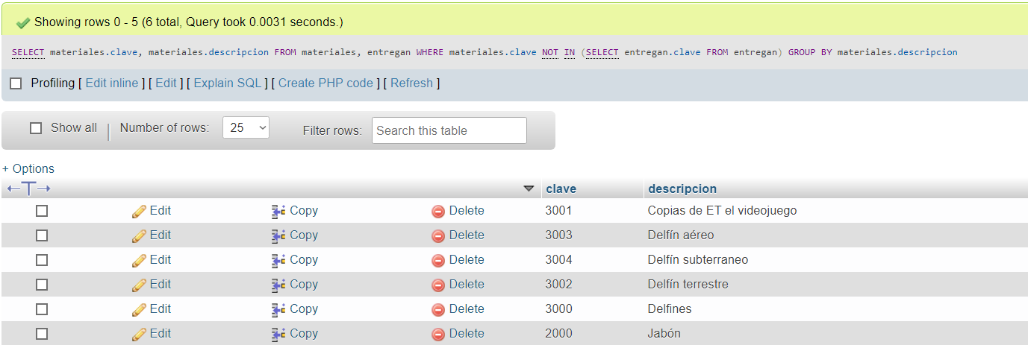

* Razón social de los proveedores que han realizado entregas tanto al proyecto 'Vamos México' como al proyecto 'Querétaro Limpio'.

SELECT proveedores.razonsocial, proyectos.denominacion

FROM proveedores, proyectos, entregan

WHERE proyectos.numero = entregan.numero AND proyectos.denominacion = "Vamos Mexico" OR proyectos.denominacion = "Querétaro limpio"

GROUP BY proveedores.razonsocial, proyectos.denominacion;

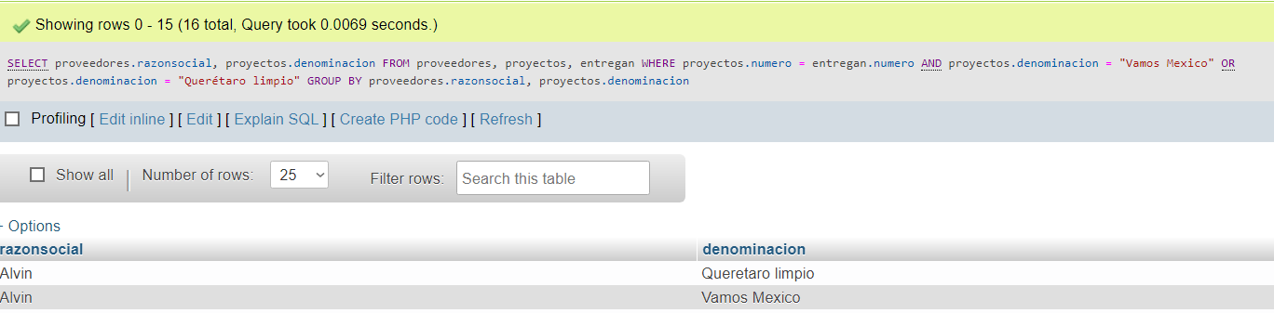

* Descripción de los materiales que nunca han sido entregados al proyecto 'CIT Yucatán'.

SELECT materiales.descripcion

FROM materiales, entregan, proyectos

WHERE NOT EXISTS (SELECT materiales.descripcion FROM materiales, entregan, proyectos WHERE entregan.numero = proyectos.numero AND proyectos.denominacion = "CIT Yucatán")

GROUP BY materiales.descripcion

* Razón social y promedio de cantidad entregada de los proveedores cuyo promedio de cantidad entregada es mayor al promedio de la cantidad entregada por el proveedor con el RFC 'VAGO780901'.

SELECT proveedores.razonsocial, AVG(entregan.cantidad) AS Promedio_de_cantidad_entregada

FROM proveedores, entregan

WHERE entregan.rfc = proveedores.rfc AND entregan.cantidad > (

SELECT AVG(entregan.cantidad)

FROM entregan, proveedores

WHERE entregan.rfc = "AAAA800101")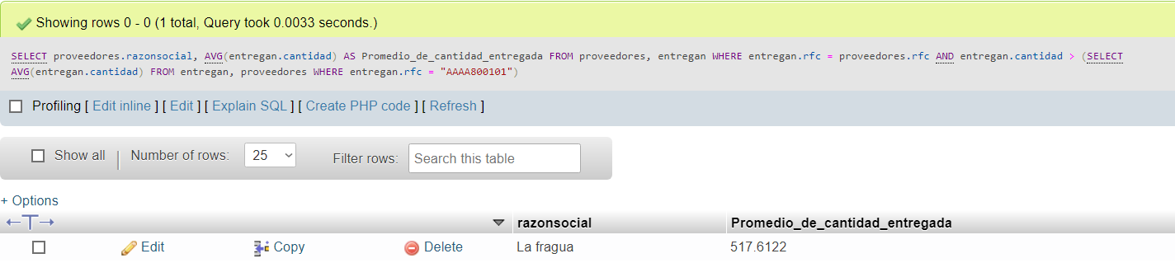

No existe VAGO780901, pero si lo agregara junto a toda su información y agregara entregas, teóricamente debería de funcionar.

* RFC, razón social de los proveedores que participaron en el proyecto 'Infonavit Durango' y cuyas cantidades totales entregadas en el 2000 fueron mayores a las cantidades totales entregadas en el 2001.

CREATE VIEW Entregas_2000 AS

SELECT SUM(entregan.cantidad) AS Entregas_2000 FROM entregan WHERE entregan.fecha BETWEEN "2000-01-01" AND "2000-12-31"

GROUP BY entregan.fecha

CREATE VIEW Entregas_2001 AS

SELECT SUM(entregan.cantidad) AS Entregas_2000 FROM entregan WHERE entregan.fecha BETWEEN "2001-01-01" AND "2001-12-31"

GROUP BY entregan.fecha

SELECT proveedores.rfc, proveedores.razonsocial

FROM proveedores, entregan, proyectos

WHERE proyectos.denominacion = "Infonavit Durango" AND

(SELECT SUM(entregan.cantidad) FROM entregan, proveedores WHERE entregan.rfc = proveedores.rfc AND entregan.fecha BETWEEN "2000-01-01" AND "2000-12-31") >

(SELECT SUM(entregan.cantidad) FROM entregan, proveedores WHERE entregan.rfc = proveedores.rfc AND entregan.fecha BETWEEN "2001-01-01" AND "2001-12-31")

GROUP BY proveedores.razonsocial;